Частые переводы денег в другой банк опасны ломкой НДС

Компаниям стали блокировать операции по новой причине — предположительной неуплате НДС, ее еще называют ломкой налога. Для банков подозрительно, если компания регулярно переводит деньги со счета на свой же счет в другом банке. Читайте про ломку НДС, а также что делать, чтобы не лишиться доступа к деньгам.
История из бухгалтерского телеграм-канала
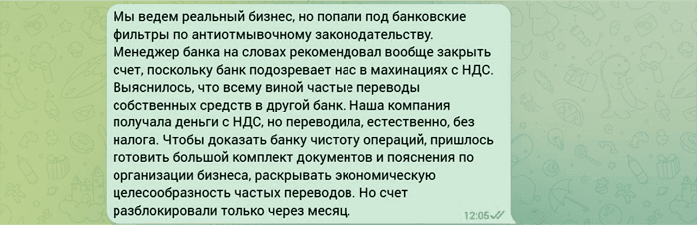
Важная деталь
Два отказа банка в течение года в проведении операции — основание для расторжения договора банковского счета.
Чем опасны переводы между своими счетами
Банкиры, которых мы опросили, подтвердили: они действительно блокируют операции из-за так называемой ломки НДС. Это когда более 70 процентов поступающих на счет платежей включают НДС, при этом менее 30 процентов списываются с налогом (Федеральный закон от 07.08.2001 № 115-ФЗ, Методические рекомендации ЦБ от 16.02.2018 № 5-МР). Смотрите схему ниже.
Пример ломки НДС у компании
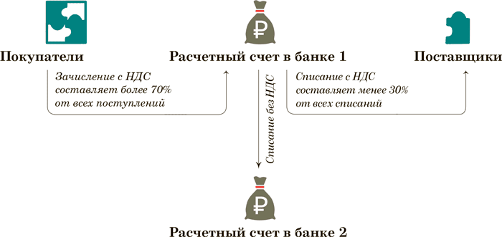
Под потенциальную ломку НДС может попасть реально работающая компания. Достаточно, чтобы сошлись два условия. Первое — у компании счета в разных банках. Второе — она регулярно переводит значительные суммы с одного своего счета на другой.
Например, компания получила на счет от клиентов 100 млн руб., из них 75 млн руб. — с НДС. С этого счета она заплатила поставщикам 20 млн руб. с НДС, а 80 млн руб. перечислила себе в другой банк. Доля платежей с НДС меньше 30 процентов от поступлений с НДС — 26,7 процента (20 000 000 ₽ : 75 000 000 ₽ × 100). Компания под подозрением.
Не важно, что компания, возможно, расплатится с контрагентами уже с НДС с другого счета. Дальнейшее расходование денег первоначальный банк не видит. Получается, что для одного банка компания законопослушный клиент, а для другого — подозрительный.
Что будет, если банк заподозрит ломку НДС
Если банкиры заметят ломку НДС, они запросят пояснения и подтверждающие документы. Если организация не ответит, банк заблокирует доступ к дистанционному банковскому обслуживанию (ДБО). То есть нельзя будет пользоваться Клиент-Банком и картами.
Отключение ДБО — это не то же самое, что отказ банка проводить какую-то операцию. Если вам заблокировали доступ в Клиент-Банк, вы вправе приехать в банк с бумажной платежкой. Это не всегда удобный, но возможный способ провести платеж в такой ситуации.
Доступ к ДБО можно будет восстановить, если представить документы и пояснения. Если банк рассмотрит бумаги и сделает вывод, что причин для подозрений нет, он возобновит дистанционное обслуживание (абз. 3 п. 4 Методических рекомендаций ЦБ № 5-МР).
Получается, сама по себе ломка НДС не повод совсем отказать компании в банковском обслуживании. Но если пояснения не удовлетворят банк и он признает операции необычными, то вправе отказаться проводить платеж хоть по ДБО, хоть на бумаге. Два таких отказа в течение года дают банку право расторгнуть договор (п. 5.2 ст. 7 Закона № 115-ФЗ).
Кроме того, в любом случае при блокировке операций или доступа к ДБО банк передаст сообщение о подозрительном клиенте в Росфинмониторинг. Поскольку это ведомство сотрудничает с ФНС и полицией, возникает риск налоговой проверки или уголовного дела.
На заметку
Блокировка — это не всегда полный запрет пользоваться счетом
Полноценная блокировка — это запрет проводить любые операции с деньгами, то есть замораживание всех средств на счете. Она может коснуться лишь тех, кого подозревают в финансировании экстремизма и терроризма по антиотмывочному законодательству (Закон № 115-ФЗ).
Чаще под понятием «блокировка» скрывается отказ банка в проведении конкретной операции или блокировка доступа к ДБО. Под такую блокировку могут попасть все компании и физлица, у кого открыт счет в банке. В том числе и те, кто пользуется счетом в личных целях.
Каким образом банки рассчитывают пропорцию
ЦБ рекомендует банкирам еженедельно проверять соблюдение пропорции 70/30. Но банки вправе это делать раз в месяц или квартал.
Расчет пропорции перечислений с НДС у банков автоматизирован, он не всегда достаточно точен, чтобы учесть особенности конкретной компании. Из-за этого под подозрение могут попасть легальные отклонения.
Есть банки, которые высчитывают пропорции исходя из суммарных дебетовых и кредитовых оборотов по счету клиента, например, за неделю. В таком случае зарплата и налоги тоже входят в расчет платежей без НДС. Очевидно, что результат такого анализа будет не совсем корректным.
В некоторых банках настройки тоньше: там дополнительно анализируют платежи, чтобы исключить операции, не облагаемые НДС. В таком случае погрешность будет ниже. Но крупные банки не всегда могут и хотят заморачиваться с точными настройками.
На заметку
Кому опасно переводить деньги
Банки обращают внимание на вид операций, которые проводят клиенты (п. 3 Методических рекомендаций ЦБ № 5-МР). Как мы выяснили у банкиров, их могут заинтересовать переводы на счета:
— филиалов Почты России;
— платежных агентов;
— физлиц;
— туристических агентств;
— транзитных компаний, которые не ведут реальную деятельность и не имеют активов.
Как избежать блокировки банковских операций
Чтобы не доводить до блокировок, банкиры рекомендуют компаниям следить за пропорциями по НДС. А если все же их нарушили по объективным причинам — быть готовыми быстро дать пояснения банку. Главное не игнорировать запросы кредитных организаций. Если банк заподозрил неладное, нужно обосновать транзакции и подтвердить, что компания нарушений не допускает.
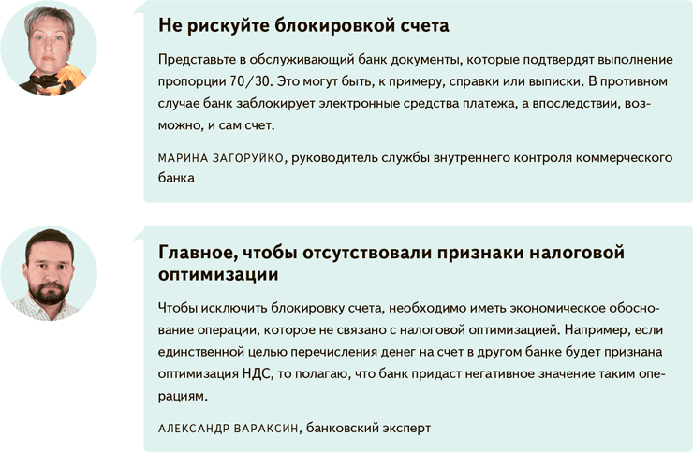

Журнал «Главбух» №24, 2024

